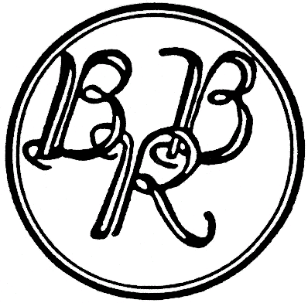

Banque de la République Bujumbura, le 09 mars 2020

du Burundi

ANNONCE AU PUBLIC

Concerne : Adjudication des Obligations du Trésor

La Banque de la République du Burundi procède, pour le compte du Ministère des Finances, du Budget et de la Coopération au Développement Economique, à l’appel d’offres de souscription aux Obligations du Trésor dans les conditions suivantes :

- Nombre de titres mis aux enchères : 80.000

- Caractéristiques communes:

- Valeur nominale d’une Obligation du Trésor : 100.000 BIF.
- Coupons : 8% ; 9,00% ; 10,00% ; 11% et 11,50% l’an du nominal, respectivement pour les Obligations à 2 ; 3 ; 4 ; 5 et 6 ans, payables annuellement.
- Prix : proposés par les souscripteurs.
- Les prix sont exprimés en % de la valeur nominale du titre avec 2 décimales.
- Date limite de dépôt des soumissions : mercredi, 11 mars 2020 à 09h 00’ pour les offres sur papier et à 10h00’ pour les offres électroniques.
- Lieu : - BRB, Service Marché Monétaire, 1er étage, bureau n° 1.45, ou
- Site intranet du Dépositaire Central des Titres (pour les participants directs CSD)

Date d’adjudication : mercredi, 11 mars 2020 à 10h 10 min.
- Date de jouissance : jeudi, 12 mars 2020.
- Nombre minimal de titres par offre : 1.000 titres.
- Pour chaque offre, le nombre de titres doit être un multiple de 1.000 titres.
- Chaque soumission peut porter sur un maximum de 5 offres.

- Caractéristiques spécifiques:

- Obligations à 2 ans, série n° BIOT02220312
Emission n° BIOT02220312/010/20
Nombre de Titres : 20.000
Date d’échéance : le 12 mars 2022.

- Obligations à 3 ans, série n° BIOT03230312
Emission n° BIOT03230312/011/20
Nombre de Titres : 20.000
Date d’échéance : le 12 mars 2023.

- Obligations à 4 ans, série n° BIOT04240312
Emission n° BIOT04240312/011/20
Nombre de Titres : 20.000
Date d’échéance : le 12 mars 2024.

- Obligations à 5 ans, série n° BIOT05250312
Emission n° BIOT05250312/012/20
Nombre de Titres : 10.000
Date d’échéance : le 12 mars 2025.

- Obligations à 6 ans, série n° BIOT06260312
Emission n° BIOT06260312/009/20
Nombre de Titres : 10.000
Date d’échéance : le 12 mars 2026.

- Les offres dont le nombre de titres est supérieur à celui qui est annoncé ci-dessus pour chaque terme seront rejetées.
- Le Comité d’adjudication se réserve le droit de modifier le nombre de titres mis aux enchères ou de déclarer l’appel d’offres infructueux.
- Les offres retenues donneront lieu à un débit automatique du compte du souscripteur par
l’intermédiaire de son banquier au profit du compte courant du Trésor.
- A l’échéance, le remboursement du principal et des coupons se fera par le débit d’office du compte courant du Trésor ouvert à la BRB sans aucune autre formalité.

BANQUE DE LA REPUBLIQUE DU BURUNDI

B.P. 705 BUJUMBURA Tél: (257)22 22 51 42 - Fax : (257) 22 22 31 28 - E-mail : brb@brb.bi - Site web : www.brb.bi

